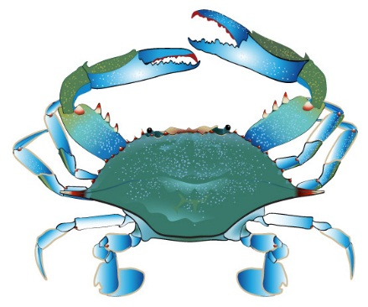    CRABS  NAME:  DORM: | CRABS  NAME:  DORM:
CRABS  NAME:  DORM: | CRABS  NAME:  DORM:
CRABS  NAME:  DORM: | CRABS  NAME:  DORM:
CRABS  NAME:  DORM: | CRABS  NAME:  DORM:
CRABS  NAME:  DORM: | CRABS  NAME:  DORM:
CRABS  NAME:  DORM: | CRABS  NAME:  DORM:
CRABS  NAME:  DORM: | CRABS  NAME:  DORM:
CRABS  NAME:  DORM: | CRABS  NAME:  DORM:
CRABS  NAME:  DORM: | CRABS  NAME:  DORM:

